**DomaGo Cars - Upute za korištenje**

Klikom na datoteku „DomaGo Cars.exe“ pokreće se aplikacija. Nakon pokretanja, korisniku će se prikazati korisničko sučelje (slika 2). Ponuđene akcije su: pokretanje učenja vozača pomoću CGP-a, pokretanje učenja vozača pomoću neuronske mreže, pokretanje simulacije vozača naučenog CGP-om i pokretanje simulacije vozača naučenog korištenjem neuronske mreže. Kada se pokrene simulacija, na ekranu će se prikazati vožnja auta po odabranoj stazi (slika 3). Odabir staze, kao i dodatne konfiguracije moguće je izmijeniti u konfiguracijskoj datoteci „dgc.cfg“. U konfiguracijskoj datoteci moguće je izmijeniti postavke simulatora, izmijeniti parametre fizike simulatora, izmijeniti parametre korištene u učenju neutronske mreže i CGP-a.

Izvorni kod nalazi se na sljedećoj poveznici:  
<https://gitlab.com/projekt-r-grupa-8-2020/domago-cars-2>  
Nakon preuzimanja, potrebno je pozicionirati se u mapu “domago-cars-2”. U toj mapi dostupna je datoteka “DomaGo Cars.sln”. Navedenu datoteku potrebno je otvoriti u alatu Visual Studio. Budući da su sve biblioteke povezane i sadržane u projektu, nije potrebno daljnje namještanje, moguće je pokrenuti aplikaciju klikom na zelenu strelicu unutar VS-a.

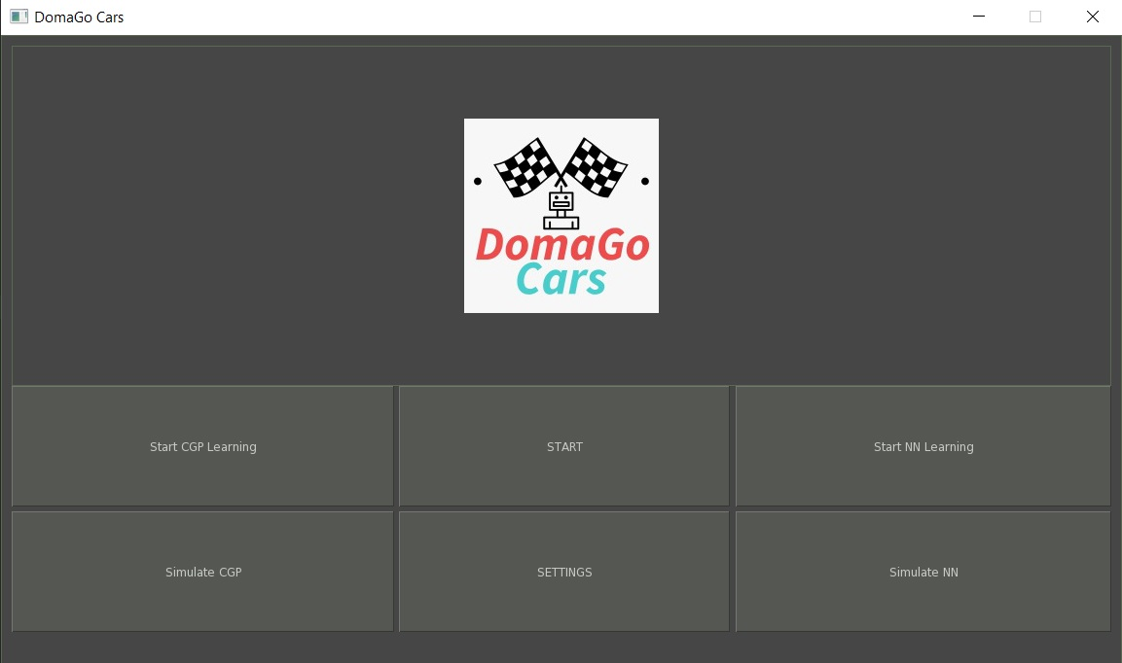

Slika 2. Grafičko korisničko sučelje

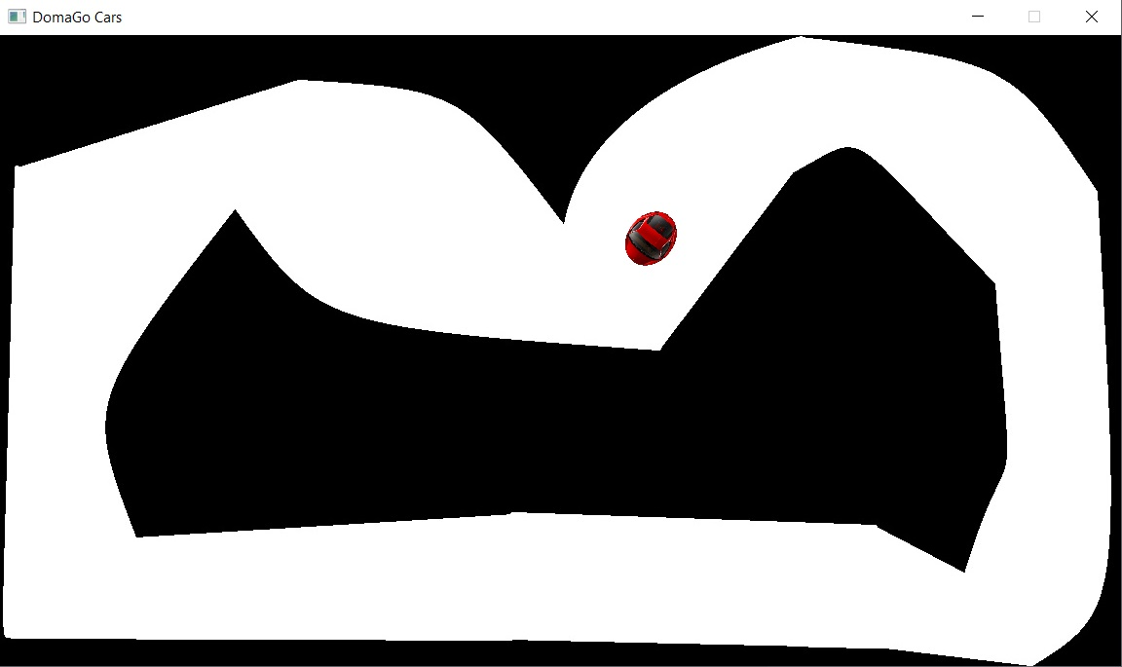

Slika 3. Prikaz simulacije